**Міністерство освіти і науки**

**України Національний технічний університет України «Київський політехнічний інститут імені Ігоря Сікорського»**

**Факультет інформатики та обчислювальної техніки Кафедра інформатики та програмної інженерії**

**ЗВІТ**

лабораторної роботи №5

з курсу «Програмні засоби проєктування і реалізації неромережевих систем»

Тема: «Згорткові нейронні мережі типу Inception»

| Перевірив:  Шимкович В. М. | Виконав:  Студент Гр. ІП-01 Шпилька В.С. |
| --- | --- |

Київ 2023

**Завдання:** Написати програму що реалізує згорткову нейронну мережу Inception V3 для розпізнавання об’єктів на зображеннях. Створити власний дата сет з папки на диску, навчити нейронну мережу на цьому датасеті розпізнавати породу Вашої улюбленої собаки чи кота. Навчену нейронну мережу зберегти на комп’ютер написати програму, що відкриває та аналізує зображення.

1. Реалізація нейронної мережі InceptionV3

Архітектура мережі:

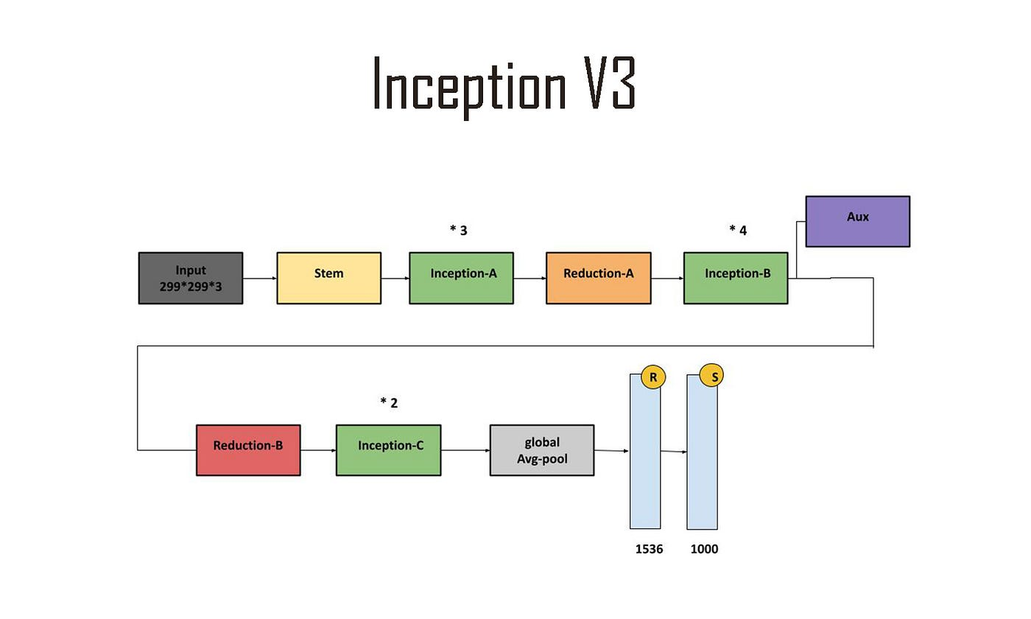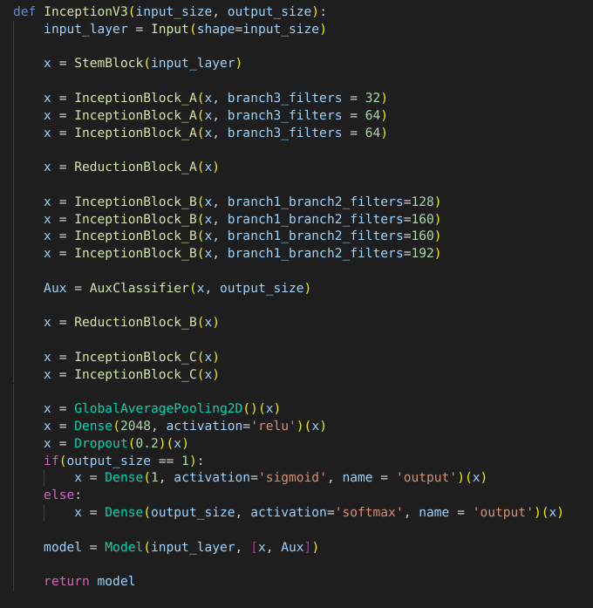

StemBlock:

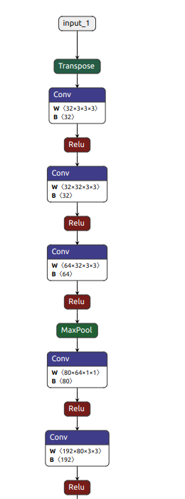

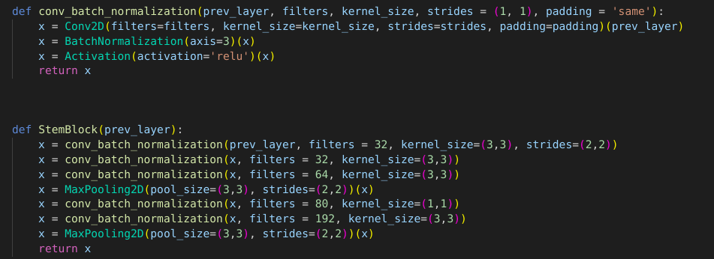

InceptionA:

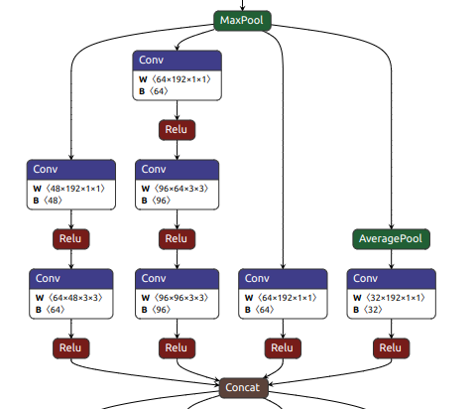

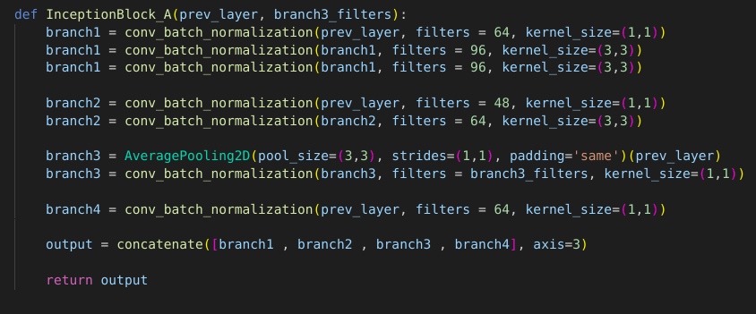

ReductionA:

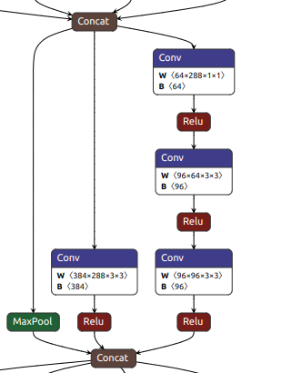

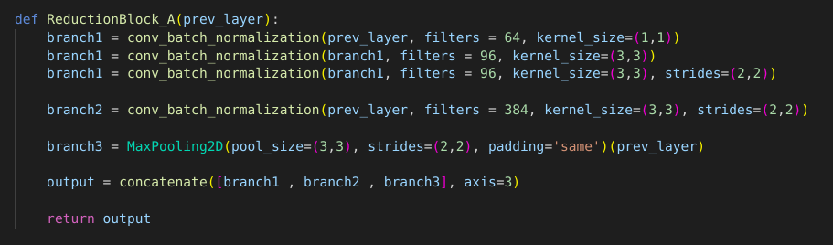

InceptionB

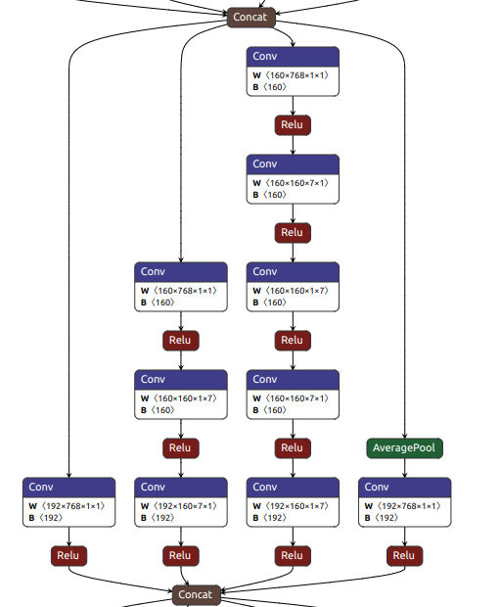

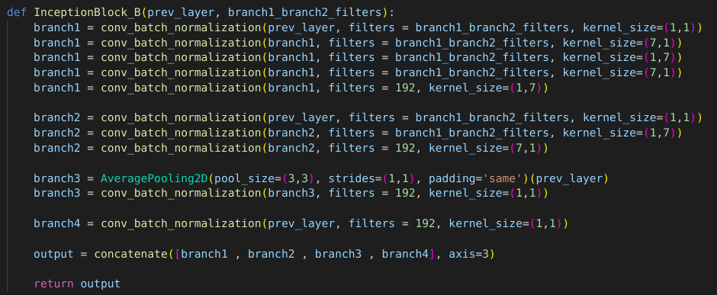

Aux:

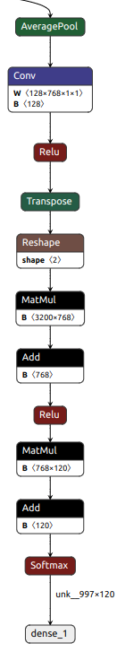

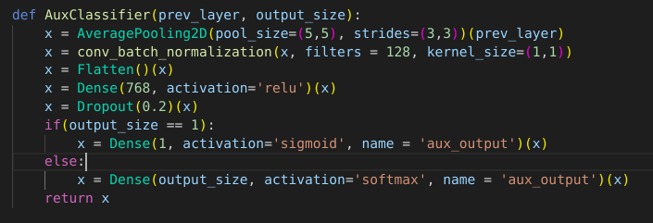

ReductionB

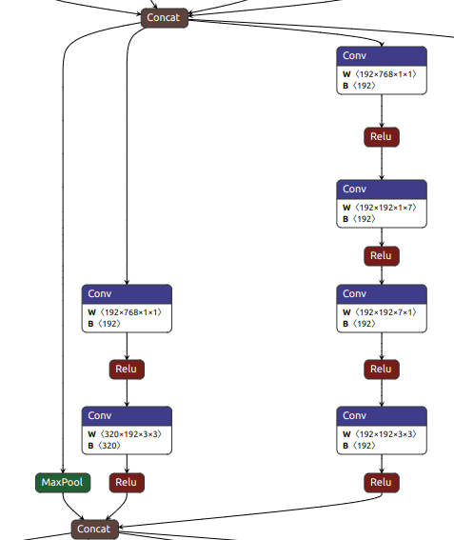

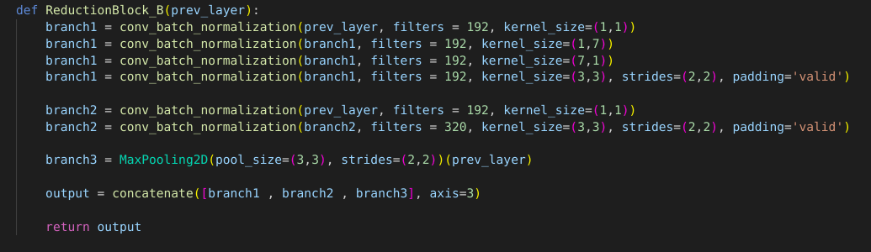

InceptionC

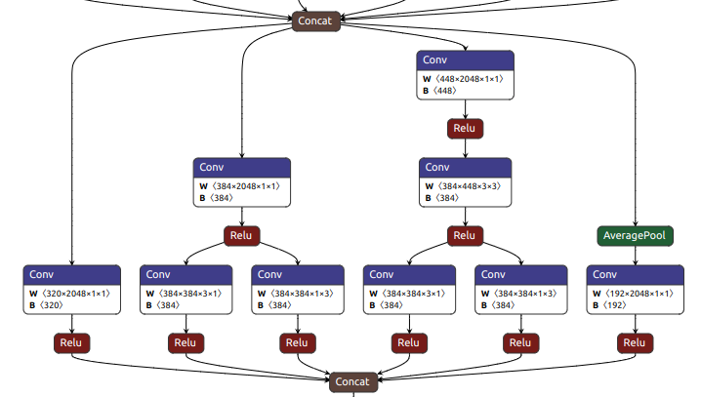

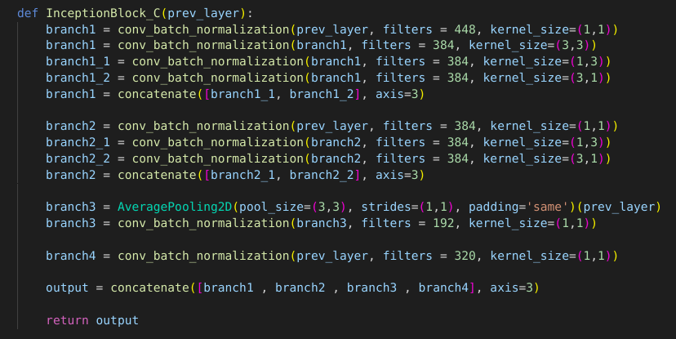

Output:

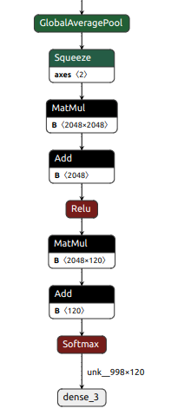

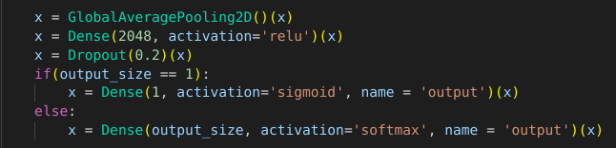

Model summary занадто великий, щоб вставляти в документ. Всього нейрона мережа містить 28млн параметрів.

1. Створення датасету і тренування нейронної мережі

Був використаний датасет Stanford Dogs Dataset (https://www.kaggle.com/datasets/jessicali9530/stanford-dogs-dataset), який містить 20580 картинок і 120 різних класів собак.

Для створення пайплайну для даних було використано tf.data:

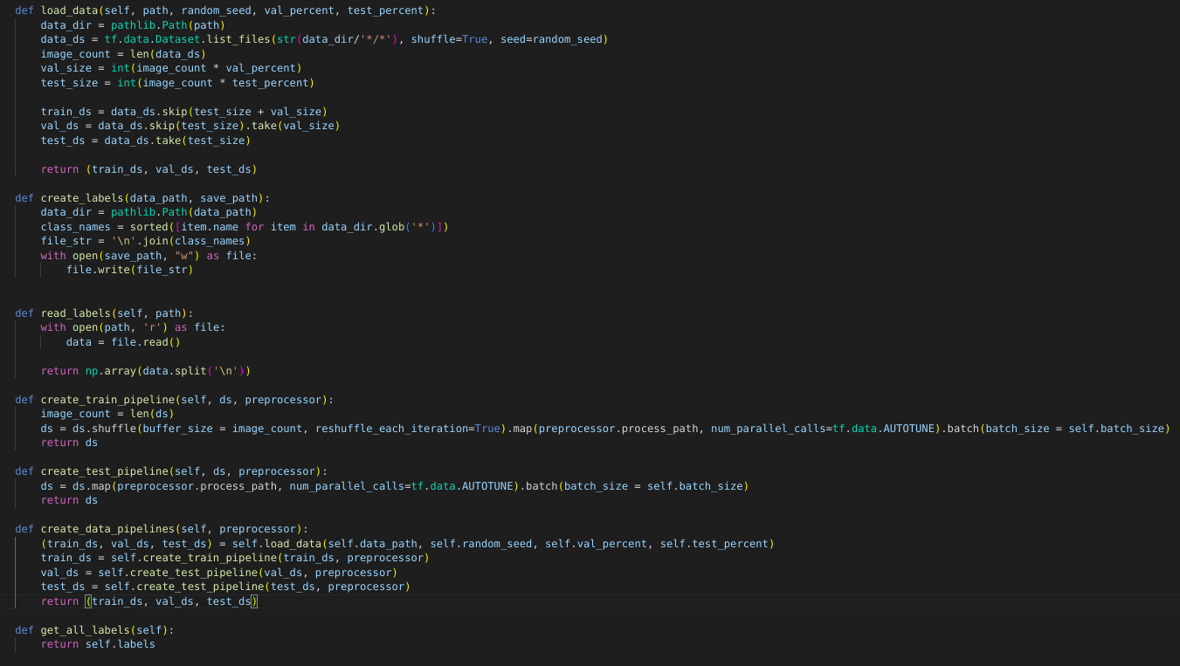

Датасет було розділено на 3 частини для тренування, валідації та тестування. Кожну ітерацію тренувальний датасет пермішувався, розмір батча було обрано 32, а функція препроцесінгу має наступний вигляд:

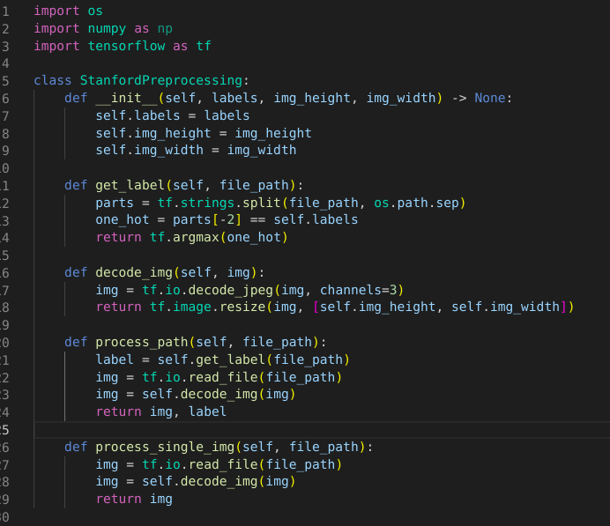

Функція тренування побудована наступним чином:

Спочатку створюємо датасет

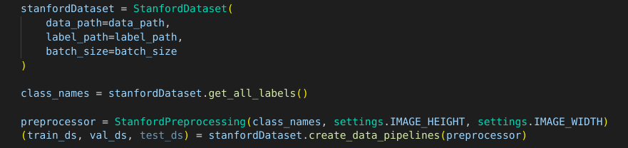

Далі нейрону мережу і компілюємо її:

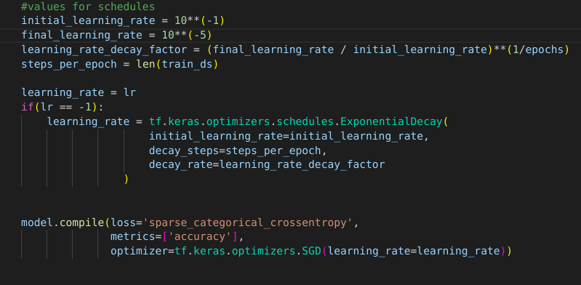

Далі колбеки для збереження моделі і логів:

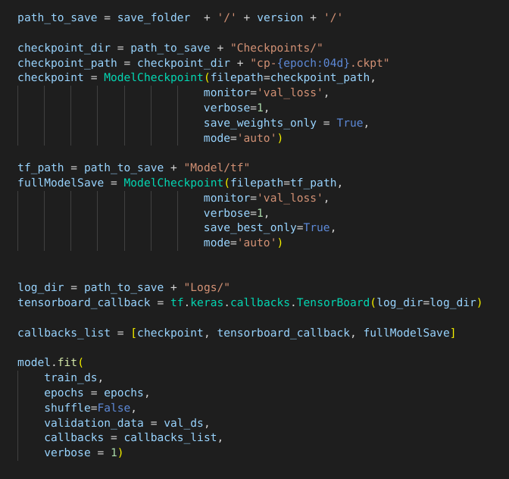

І сама функція тренування:

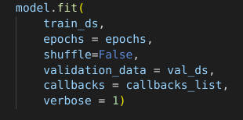

Константи:

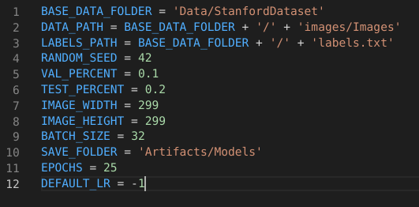

(Default_lr = -1 означає використання ExponentialDecay)

Функція втрат, точність та оцінка моделі:

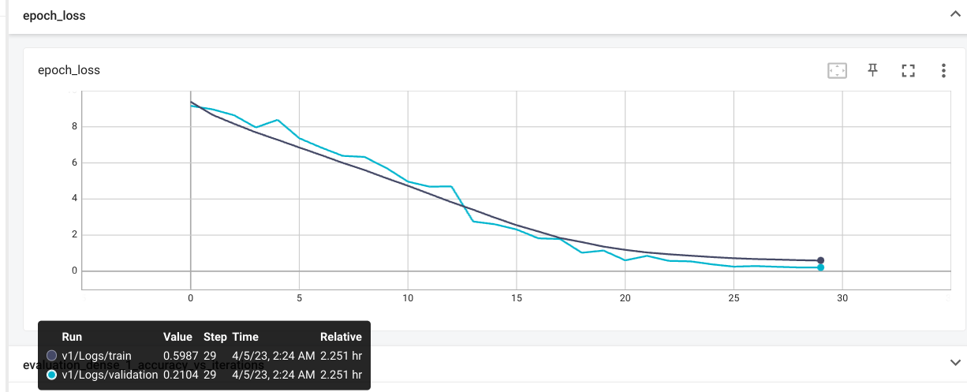

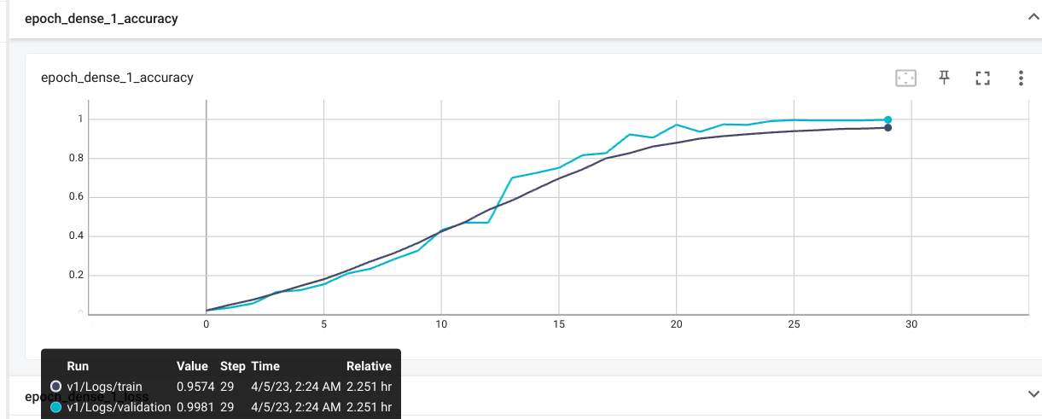



Як бачимо модель дає дуже гарні результати, але це може бути пов’язано з невеликою вибіркою в тестових даних.

1. Завантаження моделі та її викоритсання:

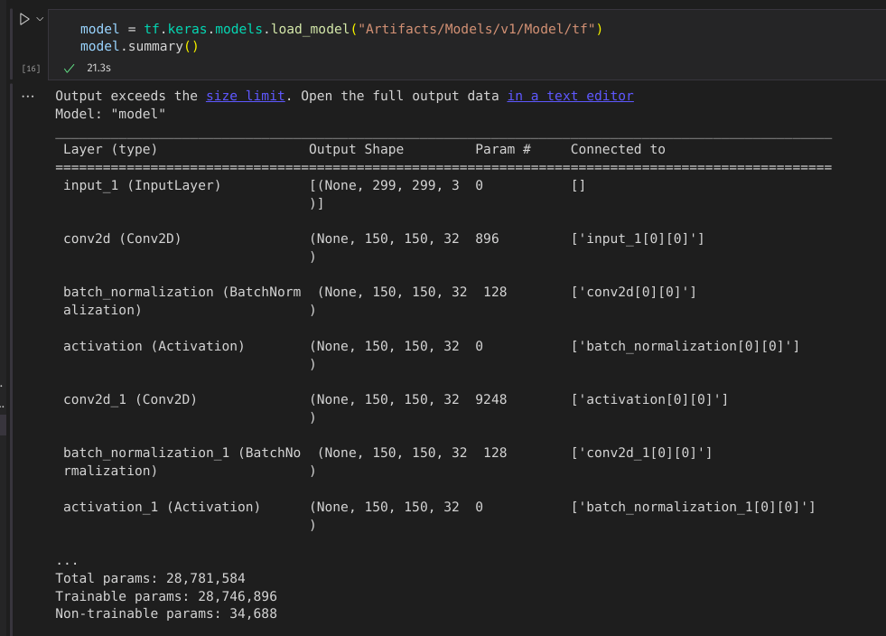

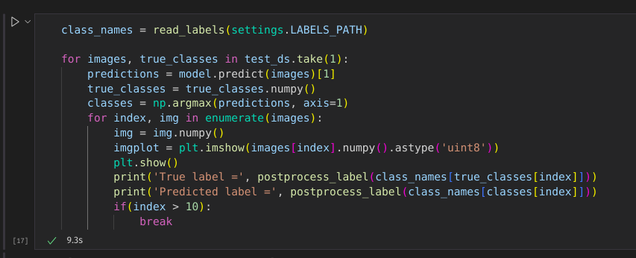

Декілька картинок з тестового датасету:

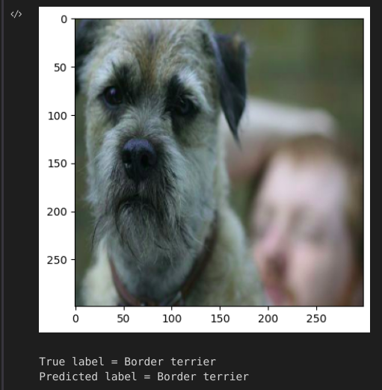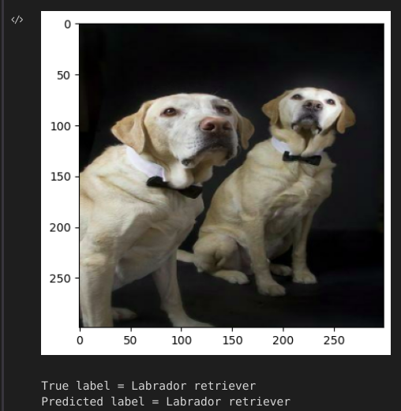

Також було завантажено декілька картинок з інтернету і перевірено на них

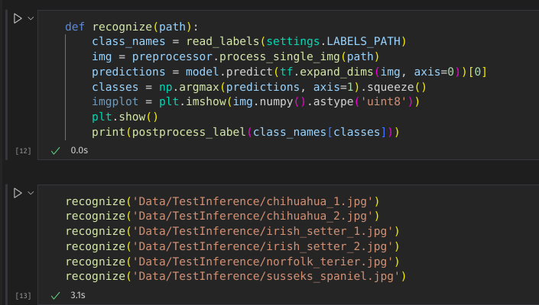

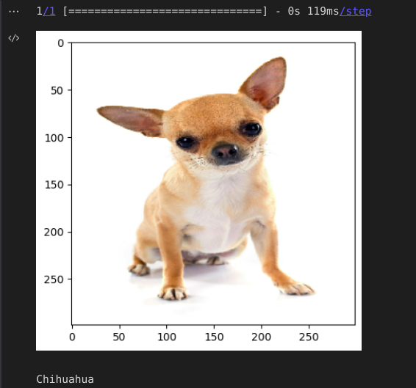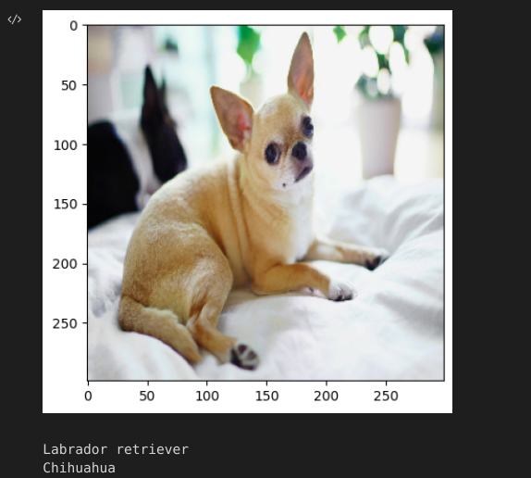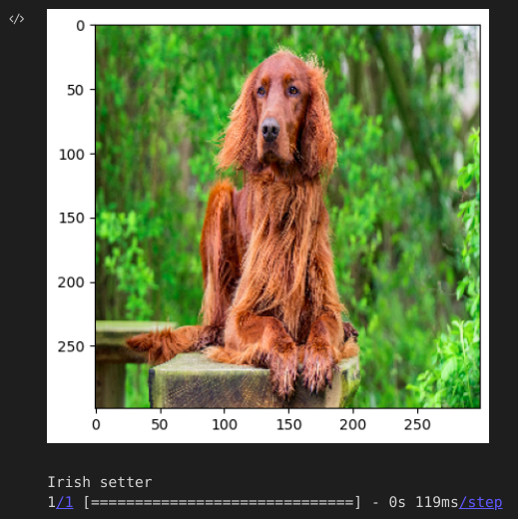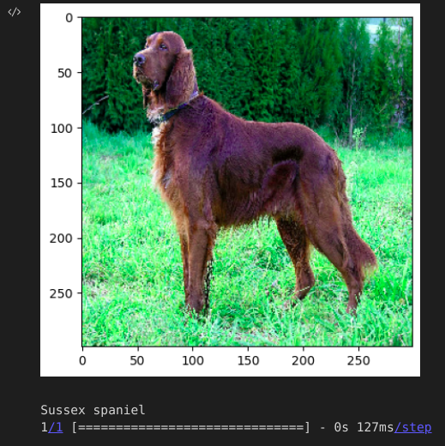

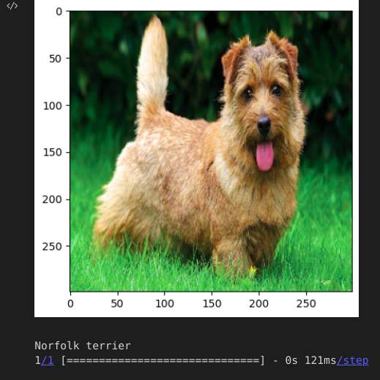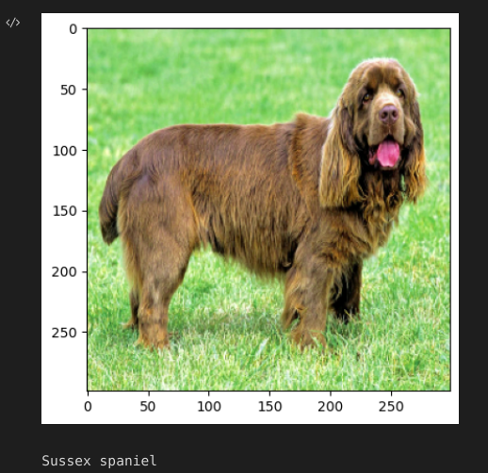

Як бачимо нейрона мережа з 6 картинок вгадала 4, а на двух схибила. Один випадок можна пояснити наступним чином Irish setter дійсно дуже схожий на Sussex spaniel

**Висновок**: В результаті виконання лабораторної роботи було побудовано згорткову нейрону мережу InceptionV3 для класифікації собак з Stanford dogs dataset. Всього нейрона мережа має 28млн параметрів. Для даного датасету дана нейрона мережа показала гарні результати, а саме точність в 99,6 відсотків. Дана точність обумовлена невеликим датасетом. Якщо брати випадкові картинки, то мережа показує трохи гірші результати(4 вгаданих порід із 6), але це все рівно можна вважати гарним результатом.